Drodzy Rodzice, Drogie Dzieci
W tygodniu 6.04-10.04.2020r.
nasz temat kompleksowy brzmi "Wielkanoc"
PONIEDZIAŁEK 06.04.-Zdrowie.
- Proszę przeczytać dziecku tekst wiersza „Chory kotek”.

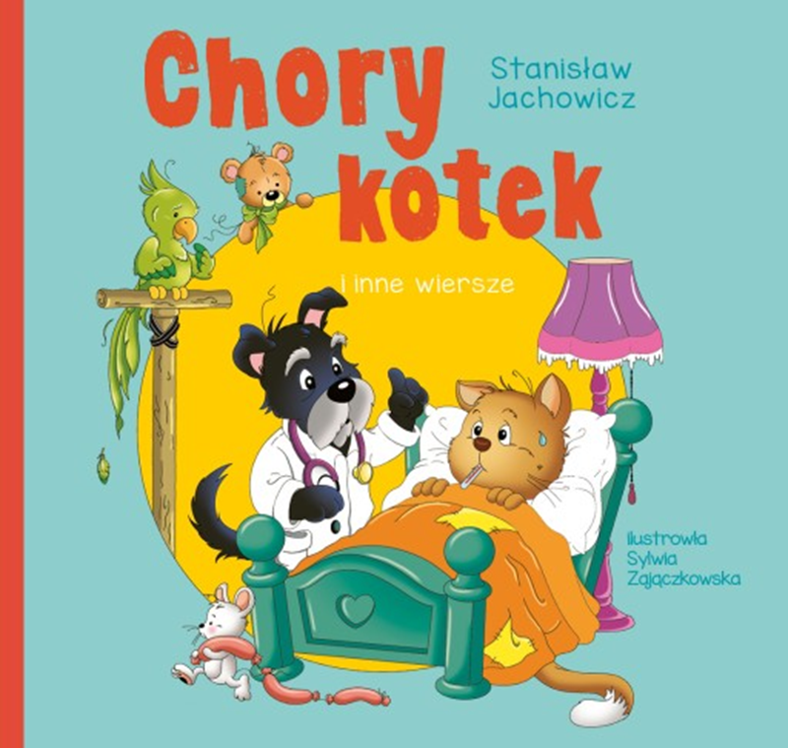

Stanisław Jachowicz
„Chory Kotek”

Pan kotek był chory i leżał w łóżeczku,
I przyszedł pan doktor: „Jak się masz, koteczku”!
— „Źle bardzo...” — i łapkę wyciągnął do niego.
Wziął za puls pan doktor poważnie chorego,
I dziwy mu prawi: — „Zanadto się jadło,
Co gorsza, nie myszki, lecz szynki i sadło;
Źle bardzo... gorączka! źle bardzo, koteczku!
Oj! długo ty, długo poleżysz w łóżeczku,
I nic jeść nie będziesz, kleiczek i basta:
Broń Boże kiełbaski, słoninki lub ciasta!”
— „A myszki nie można? — zapyta koteczek —
Lub z ptaszka małego choć z parę udeczek?"
— „Broń Boże! Pijawki i dyjeta ścisła!
Od tego pomyślność w leczeniu zawisła”.
I leżał koteczek; kiełbaski i kiszki
Nie tknięte, z daleka pachniały mu myszki.
Patrzcie, jak złe łakomstwo! Kotek przebrał miarę;
Musiał więc nieboraczek srogą ponieść karę.
Tak się i z wami dziateczki stać może;
Od łakomstwa strzeż was Boże!

- Proszę zadać dzieciom pytania:

- Jak kotek się czuł?
- Kto przyszedł do kotka?
- Dlaczego kotek był chory?
- Co zalecił pan doktor?

Odp.
- Kotek był chory.
- Do kotka przyszedł pan doktor.
- Kotek był chory z przejedzenia.
- Pan doktor zalecił dietę, czyli ograniczenie jedzenia.

Co to jest morał? Nauka płynąca z przeczytanej historii.

Morał tej bajki mówi o tym, że ……………………………………………………………..
łakomstwo naprawdę szkodzi - przekonał się o tym kotek, który "odrobinę" się przejadł...:)

- Proszę włączyć dzieciom do posłuchania piosenkę o zdrowiu.
https://www.youtube.com/watch?v=FYgVQzgr6dw

- Proszę utrwalić z dziećmi wiersz:

Przed jedzeniem, po zabawie,
trzeba dobrze umyć ręce.
Nie chlapiemy się bo chcemy,
by porządek był w łazience.

- Przykłady pracy plastycznej: Kartka dla medyka, kilka propozycji.

